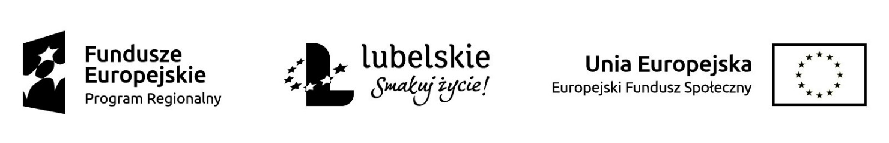

OGŁOSZENIE O KONKURSIE OFERTY

( Nr SP ZOZ.IX.ZP- 1133/8/2017)
Samodzielny Publiczny Zakład Opieki Zdrowotnej
21-200 Parczew, ul. Kościelna 136 TEL. 83/ 355-21-02, FAX 83/ 355-21-00
ogłasza konkurs ofert na zawarcie umowy o udzielenie zamówienia na świadczenia zdrowotne w zakresie profilaktyki i diagnostyki jelita grubego w powiecie parczewskim w ramach Regionalnego Programu Operacyjnego Województwa Lubelskiego na lata 2014-2020 w zakresie Osi Priorytetowych 9 - 12 RPO WL 2014-2020, 10 Adaptacyjność przedsiębiorstw i pracowników do zmian, Działania 10.3 Programy polityki zdrowotnej.

- Czas trwania umowy - od daty jej zawarcia do 31.12.2018r.
- Termin rozpoczęcia udzielania świadczeń zdrowotnych : 03.10.2017 r.
- Data ogłoszenia konkursu: 19.09.2017.r.
- Materiały informacyjne i szczegółowe warunki konkursu, zawierające formularz oferty i projekt umowy w załączniku. Ofertę należy przesłać lub złożyć w zamkniętych kopertach w formie pisemnej na formularzach proponowanych przez Udzielającego Zamówienia, do dnia 03.10.2017 r., do godz. 11.00, w Sekretariacie Samodzielnego Publicznego Zakładu Opieki Zdrowotnej w Parczewie , ul. Kościelna 136.
- Otwarcie ofert odbędzie się w siedzibie Udzielającego Zamówienia w dniu 03.10.2017 r. o godz. 12.00 (sala konferencyjna przy Sekretariacie Dyrekcji ).
- Termin związania ofertą - 30 dni od daty upływu terminu do składania ofert.
- Miejsce i termin rozstrzygnięcia konkursu - Samodzielny Publiczny Zakład Opieki Zdrowotnej w Parczewie, do 14 dni od upływu terminu składania ofert.

Podpisał:
Dyrektor
Samodzielnego Publicznego
Zakładu Opieki Zdrowotnej
w Parczewie
mgr Janusz Hordejuk

